Escola Municipal de Educação Básica Augustinho Marcon
Catanduvas-SC
Diretora: Tatiana M. B. Menegat
Assessora: Técnica-Pedagógica Maristela Apª. B. Baraúna
Assessora: Técnica-Administrativa Margarete Dutra
Professora: Alexandra Vieira dos Santos
2ª Professora: Juçara Apª. R. Da Silva.
4º ano

SEQUÊNCIA DIDÁTICA: UNIVERSO – 15/06 A 19/06/2020

ATIVIDADES:LÍNGUA PORTUGUESA.

ENVIE AS FOTOS DA ATIVIDADE CONCLUÍDA PELO WHATSAPP
TELEFONE PROF JU:999509178
TELEFONE PROF ALE:991887733

OLÁ QUERIDO ALUNO!!!
ESTOU COM SAUDADES, ESPERO QUE TUDO ESTEJA BEM COM VOCÊ E SUA FAMÍLIA. VAMOS CONTINUAR EM CASA, MAS, AS ATIVIDADES NÃO PODEM PARAR. VOU CONTINUAR ENVIANDO ALGUMAS ATIVIDADES PARA QUE VOCÊ REALIZE COM A AJUDA DE SEUS FAMILIARES.

1-VAMOS FAZER UM FOGUETE? PARA CRIÁ-LO, BASTA SEGUIR O PASSO-A-PASSO

RESOLVA AS TAREFAS E COLE-AS NO CADERNO. FAÇA TUDO COM CALMA E BEM CAPRICHADO!

- DESCUBRA OS 7 ERROS, E OS CIRCULE.

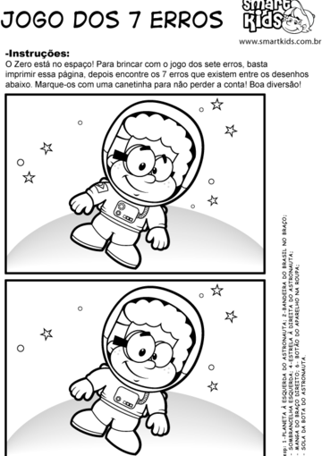

- LEVE O FOGUETE ATÉ O ASTRONAUTA.

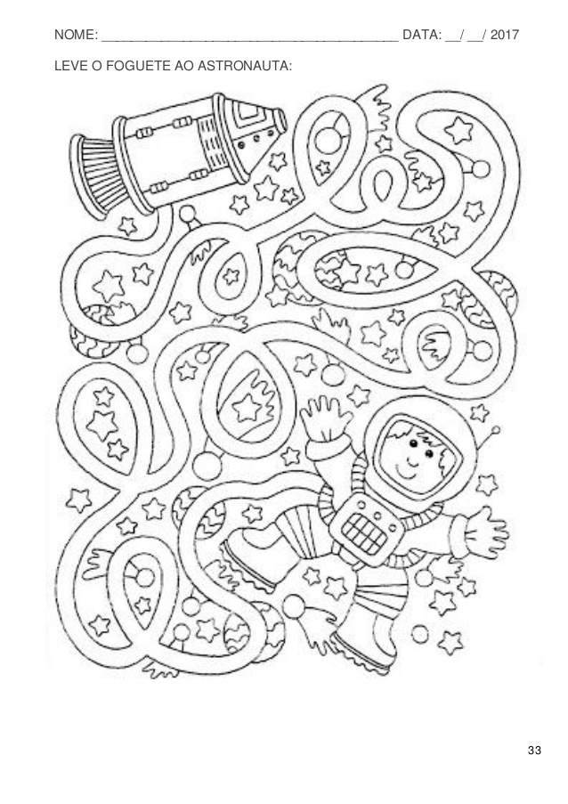

BOA SEMANA !!!!

